Несколько советов как заниматься с ребенком дома

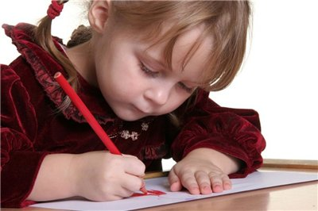
Старший дошкольный возраст (шестой – седьмой годы жизни), по мнению современных физиологов, психологов, логопедов, педагогов, является наиболее благоприятным для активного развития речи и познавательных способностей. В этом возрасте активно развиваются все психические процессы, которые лежат в основе успешного усвоения ребенком учебной программы в будущем.
Старший дошкольный возраст непосредственно предшествует переходу ребенка на следующий, очень важный этап его жизни – этап поступления в школу. Ребенок в этом возрасте физиологически готов к развивающему обучению, у него появляется желание учиться: старший дошкольник уже может и хочет заниматься.
Для закрепления с детьми пройденного материала, дома родителям помогут тетради с домашними заданиями.
- Дорогие взрослые, помните, что задания носят не оценочный, а обучающий и развивающий характер.

- Главное при работе с тетрадями – не сумма освоенных ребенком знаний, а развитие у него желания учиться.

- Ребенок будет заниматься успешно, если он хочет заниматься, а не заниматься – потому, что его заставляют. Ваша задача – превратить ваши требования в желания ребенка.

- Никогда не сравнивайте ребенка с другими детьми, отмечайте только его собственные успехи и достижения.

- Следует помнить, что продолжительность одного занятия не должна превышать 20 – 25 минут.

- Все задания в тетради выполнять только цветными карандашами.

- В начале занятия для обеспечения положительного настроя лучше предлагать те задания, с которыми ребенок уже справился на занятии в детском саду.

- Не забывайте повторять задания из предыдущего материала, если их выполнение вызывает у ребенка трудности.
- В ходе выполнения заданий спросите, как ребенок понимает значение того или иного слова. Объясните неправильно понятые или незнакомые слова.

- Оказывая помощь ребенку при работе в тетрадях, не выполняйте задание за него: лучше задайте наводящий вопрос, предложите 2-3 варианта ответов.

- Если ребенок не справляется с заданием – не страшно: отложите выполнение задания на некоторое время.
Подумайте, почему ребенок не справился с заданием, перечитайте еще раз советы.

